Personalmeldung: Arnaud Victor
Unterstützung für den französischen Markt
Bramsche/Germany im Januar 2021
Bei #heytex glauben wir, dass Charaktere unsere Marke weiterbringen.
Mit Arnaud Victor können wir einen weiteren kompetenten Charakter als Vertriebsmitarbeiter für Frankreich gewinnen.
Arnaud Victor ist seit Spätsommer 2020 in unserem Unternehmen und hat seine Einarbeitung erfolgreich absolviert.
Er betreut bereits seit 20 Jahren europaweit technische Textilien im Bereich Sonnenschutz, hat durch frühere Tätigkeiten intensives Know-how im Bereich der Garne und verschiedener Kundenanwendungen mit Textilien.
Für Arnaud Victor hat der intensive Austausch und persönliche Kontakt mit dem Kunden den höchsten Stellenwert. Englisch und Deutsch spricht er, neben seiner Muttersprache Französisch, fließend, die perfekte Schnittstelle zwischen dem Kunden und den Heytex Werken in Bramsche und Neugersdorf, Deutschland.
Bei Heytex wird Arnaud Victor hauptverantwortlich den Vertrieb im französischen Markt für technische Textilien betreuen.
Arnaud Victor lebt mit seiner Frau und drei Kindern in Lyon.
Wir freuen uns auf die Zusammenarbeit und wünschen ihm viel Erfolg!
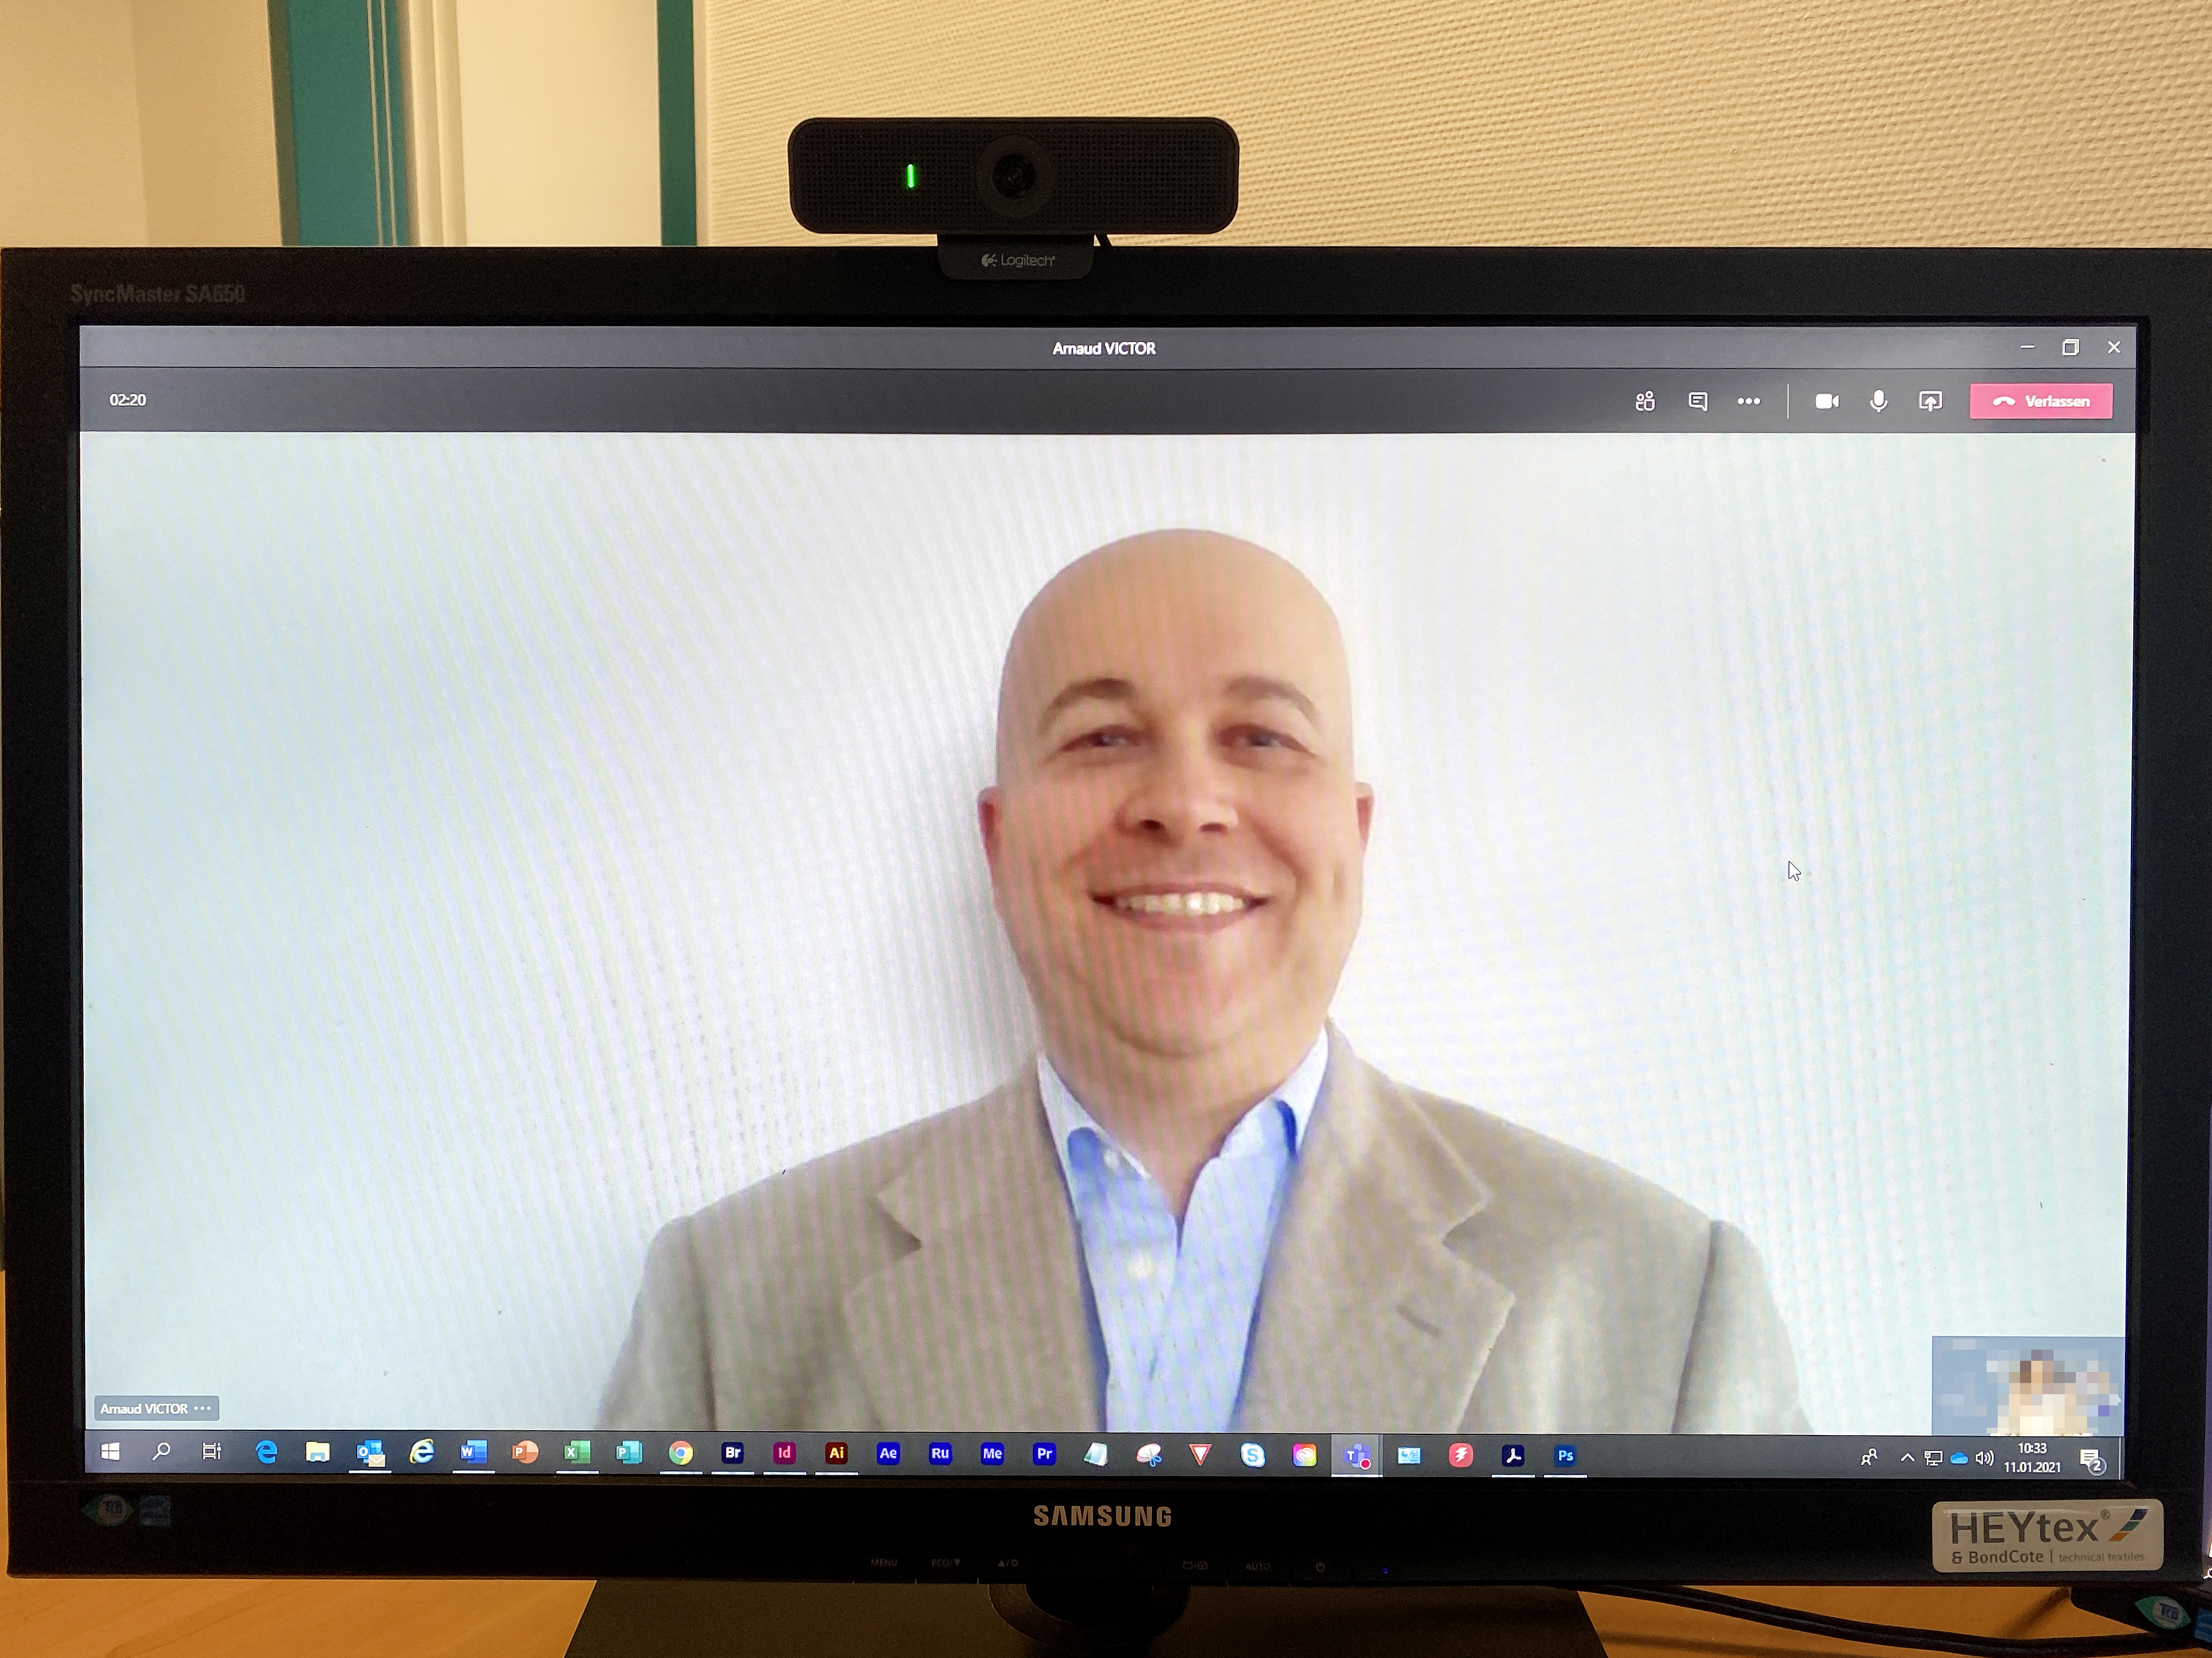
Arnaud Victor, Online-Einarbeitung aus der Ferne

